团体标准

T/FSS XXX-2024

|  |
| --- |
|  |

佛山标准 新能源汽车三电系统用绝缘粉末涂料

Foshan Standard Insulating powder coating for three-electric system of new energy vehicles

送审稿

|  |  |
| --- | --- |
| 2024 - XX - XX 发布 | 2024 - XX - XX 实施 |

佛山市佛山标准和卓越绩效管理促进会  发布

|  |  |
| --- | --- |
| ICS | 87.040 |
| CCS | G51 |

1. 前言

本文件按照GB/T 1.1—2020《标准化工作导则 第1部分：标准化文件的结构和起草规则》的规定起草。

请注意本文件的某些内容可能涉及专利，本文件的发布机构不承担识别专利的责任。

本文件由佛山市佛山标准和卓越绩效管理促进会提出并归口。

本文件起草单位：佛山市佛山标准和卓越绩效管理促进会、广东睿智环保科技股份有限公司、佛山市涂亿装饰材料科技有限公司、佛山市南海嘉多彩粉末涂料有限公司。

本文件主要起草人：曾宇婷、王文军、邱显锋、吴延军、李亮坚、谢品雄。

1. 引言

佛山标准是佛山市为推动制造业高质量发展，打造的系列先进标准。

佛山标准倡导“标准决定质量，只有高标准才有高质量”的理念，坚持“国内领先、国际先进”定位，聚焦佛山制造业重点产业优势产品，对标国内国际先进标准，围绕消费升级方向，提升标准和质量水平，增加优质产品供给，以高标准打造中国制造品质高地，满足人民日益增长的美好生活需要。

佛山标准 新能源汽车三电系统用绝缘粉末涂料

1. 范围

本文件规定了新能源汽车三电系统用绝缘粉末涂料的技术要求、试验方法、检验规则、标志、包装、运输、贮存和质量承诺。

本文件适用于新能源汽车电池、电机和电控系统，具有绝缘性能的粉末涂料。

1. 规范性引用文件

下列文件中的内容通过文中的规范性引用而构成本文件必不可少的条款。其中，注日期的引用文件，仅该日期对应的版本适用于本文件；不注日期的引用文件，其最新版本（包括所有的修改单）适用于本文件。

GB/T 1732 漆膜耐冲击测定法

GB/T 1733 漆膜耐水性测定法

GB/T 1768 色漆和清漆 耐磨性的测定 旋转橡胶砂轮法

GB/T 1771 色漆和清漆 耐中性盐雾性能的测定

GB/T 2408—2021 塑料 燃烧性能的测定 水平法和垂直法

GB/T 5210 色漆和清漆 拉开法附着力试验

GB/T 6739 色漆和清漆 铅笔法测定漆膜硬度

GB/T 6742—2007 色漆和清漆 弯曲试验（圆柱轴）

GB/T 7124 胶粘剂 拉伸剪切强度的测定（刚性材料对刚性材料）

GB/T 9274 色漆和清漆 耐液体介质的测定

GB/T 9286 色漆和清漆 划格试验

GB/T 9750 涂料产品包装标志

GB/T 13452.2—2008 色漆和清漆 漆膜厚度的测定

GB/T 13491—1992 涂料产品包装通则

GB/T 21782.14 粉末涂料 第 14 部分：术语

GB/T 31467.3 电动汽车用锂离子动力蓄电池包和系统 第3部分：安全性要求与测试方法

DIN 55660—2—2011 油漆和清漆.润湿性 第二部分：通过测量接触角测定固体表面自由表面能

1. 术语和定义

GB/T 21782.14界定的以及下列术语和定义适用于本文件。

* 1. 三电系统

三电系统，即动力电池、电机和电控系统，是新能源汽车的核心组成部分。

1. 技术要求
   1. 性能要求

应符合表1的规定。

1. 涂层性能要求

|  |  |
| --- | --- |
| 项目 | 指标 |
| 粉末外观 | 色泽均匀、干燥松散，无结块或结团现象 |
| 粉末粒径分布/μm | 商定 |
| 粉末流动性/g | 120～180 |
| 涂层厚度/μm | 110~250 |
| 表面能 | ≥30 |
| 绝缘电阻/MΩ | ≥500 |
| 漏电流/mA | ≤1 |
| 附着力 | 0级 |
| 与结构胶剪切强度/MPa | ≥9 |
| 与结构胶拉拔强度/MPa | ≥9 |
| 耐磨性 | 涂层无磨穿，且通过绝缘耐压检测 |
| 耐冲击性 | 4倍放大镜下，无脱落、裂纹等不良 |
| 弯曲 | 漆膜不脱落，无裂纹 |
| 硬度 | ≥HB |
| 耐水 | 涂层无开裂、脱落、起泡现象；擦干后仍能满足各项电性能和机械性能检测标准 |
| 耐酸 | 涂层无开裂、脱落、起泡现象，满足附着力、绝缘耐压要求 |
| 耐碱 | 涂层无开裂、脱落、起泡现象，满足附着力、绝缘耐压要求 |
| 耐温度冲击 | 循环后仍能满足各项电性能和机械性能检测标准 |
| 耐湿热循环 | 涂层无开裂、脱落、起泡、变色现象；满足绝缘耐压 |
| 耐盐雾 | 板面无起泡、不起皱、允许轻微变色、失光；仍能满足各项电性能和机械性能检测标准 |
| 耐高温 | 板面无起泡、不起皱、允许轻微变色、失光；仍能满足各项电性能和机械性能检测标准 |
| 耐老化 | 按5.20耐老化试验后，无气泡，不生锈、不开裂、允许轻微变色；仍能满足各项电性能和机械性能检测标准 |
| 有害物质 | 满足RoHS2.0要求 |
| 阻燃等级 | V0 |

1. 试验方法
   1. 试板制备

增加制板方法。

* 1. 涂层厚度

按GB/T 13452.2—2008的规定，采用12B涡流测试仪进行检测。

* 1. 表面能

按DIN 55660—2—2011规定的方法执行。

* 1. 绝缘电阻

在自由状态下，对样品施加1000V DC电压，保持电压5 s，测试涂层的电阻值。

* 1. 漏电流

对样品施加3800V DC电压，保持测试电压60 s，检测漏电流≤1 mA，不发生介质电气击穿或闪络现象。

* 1. 附着力

在铝片上喷涂绝缘涂料，完全干燥后参照GB/T 9286标准用百格刀在测试样本表面划10×10个2 mm×2 mm小网格；用毛刷将测试区的碎片刷干净；用3M600号的胶纸或等同效力的胶纸牢牢粘住被测试小网格，并用橡皮擦用力擦拭胶带；用手抓住胶带的一侧，在60°方向0.5 s～1.0 s内迅速扯下胶纸，同一位置进行2次相同实验。

* 1. 与结构胶剪切强度

在铝样条上喷涂绝缘涂层且固化完全，铝样条尺寸：25 mm(W）×100 mm（L）×1.6 mm(H)；按GB/T 7124的规定将样条涂层面通过结构胶粘接，粘接尺寸：25 mm(W）×12.5 mm（L），胶层厚度为（0.2±0.05）mm，室温下固化7 d后，通过夹具将样条固定在拉伸试验机上，以4 mm/min的速度试验并采集数据；

计算方法：剪切强度(MPa)=（力最大值/胶粘面积）。

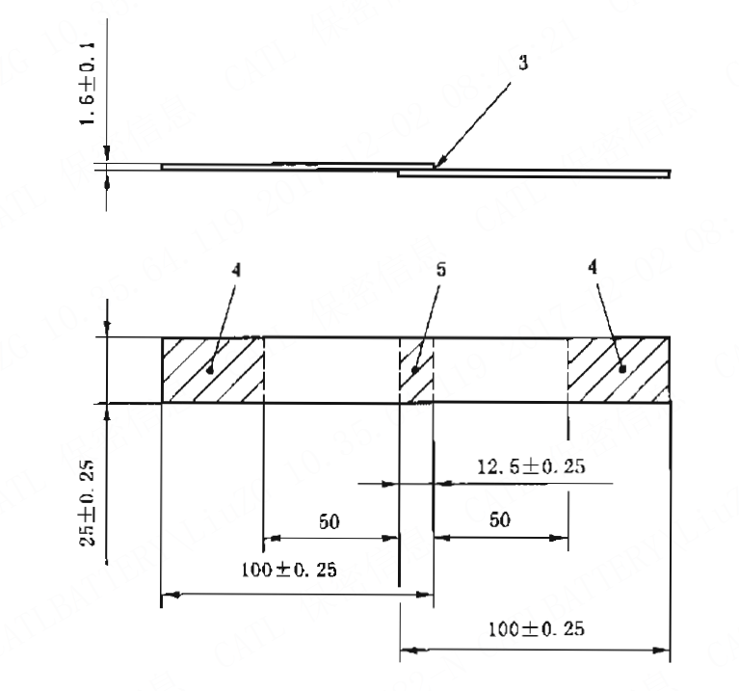

标引序号说明：

3——胶粘剂；

4——夹持区域；

5——剪切区域。

1. 剪切样件制备示意图
   1. 与结构胶拉拔强度

按GB/T 5210的规定进行。

将组件切割成35 mm×35 mm的标准试片，使用结构胶将测试工装1和2粘结到侧板组件试样两侧，结构胶厚度为（0.2±0.05）mm，厚度控制按GB/T 7124的规定，及时擦拭边缘溢出的胶水，防止溢胶引起测量误差；其中测试工装1和2为相同的T字块，与测试样件接触的方形尺寸为25 mm×12.5 mm，夹持部分厚度建议4 mm，使用定位工装保证测试工装1和2夹持部分的两个面在同一个面上，两面组成的轮廓度≤0.05 mm；待胶水完全固化后，在拉力机上进行测试，参考图2～3所示。

测试条件：设置拉力机移动速度为4 mm/min进行测试，测试时环境温度为（23±5）℃。

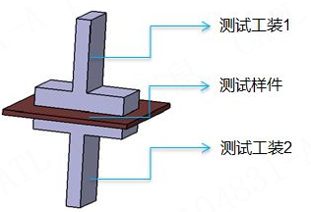

1. 样品制作方法

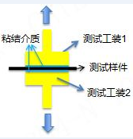

1. 拉拔强度测试
   1. 耐磨性

按GB/T 1768的规定，将直径为100 mm的铝圆环（中心开有直径为6.35 mm孔）表面涂覆绝缘涂料，固化完成后，将涂层样板固定于转台上，将橡胶砂轮CS17安装到各自的凸缘架上，放置调整好吸尘嘴位置，将计数器设定为零，打开吸尘装置后启动转台,以(60±2)r/min的转速运行3000 r之后停止，测试磨损区域绝缘耐压。

* 1. 耐冲击性

采用马口铁，尺寸为150 mm×75 mm×0.3 mm，试样的表面处理、喷涂工艺与成品喷涂工艺一致，涂层厚度(130±20)μm；测试参考GB/T 1732，将1000 g±1 g重锤从50 cm的高度自由下落冲击涂漆试样（使试样受力为5J），试板受冲击部分距边缘不少于15 mm，每个冲击点的边缘相距不得少于15 mm，冲头冲入凹槽的深度为（2±0.1）mm；要求凹坑周边涂层无裂纹，皱纹及剥落等现象，用粘胶带覆盖在冲击后涂层上，要求涂层无粘落，且冲击凹坑周围绝缘耐压测试通过。

* 1. 弯曲

按GB/T 6742—2007的规定进行，将绝缘涂料涂覆在厚度不大于1 mm的铝板上，固化完成后，将涂漆试样在不同直径的轴棒上弯曲：满足20 mm直径轴棒弯曲试验，目视检查试验后的涂层表面是否满足表1要求。

* 1. 硬度

按GB/T 6739的规定进行，将铅笔在750 g的负载下以45°角向下压在漆膜表面上，并以0.5 mm/s～1 mm/s的速度推动试板朝着离开操作者的方向至少7 mm的距离，逐渐增加铅笔的硬度直到漆膜表面出现塑性变形（漆膜表面永久的压痕）或内聚破坏（漆膜表面存在可见的擦伤或刮破），平行测试两次，测试结束后，擦拭漆膜表面，观察表面情况。

* 1. 耐水性

按GB/T 1733的规定进行，将涂层样片的边缘使用1:1的石蜡和松香混合物封边，封边宽度2 mm～3 mm，将水槽中加入蒸馏水或去离子水，控制水温在23 ℃±2 ℃，将三块样品放入其中，并使每块试板长度的2/3浸泡在水中，测试168 h后，擦干检测涂层是否满足表1要求。采样数量至少为3 PCS。

* 1. 耐酸性

按GB/T 9274的规定进行，将涂层样品分别置于5％HCl静置2 h，检测涂层表面是否满足表1要求。

* 1. 耐碱性

按GB/T 9274的规定进行，将涂层样品分别置于5％NaOH静置2 h，检测涂层表面是否满足表1要求。

* 1. 耐温度冲击

将涂层样件置于（-40±2）℃～（85±2）℃的交变温度环境中，两种极端温度的转换时间在5 min以内，测试对象在每个极端温度环境中保持10 min，循环1000次，检测涂层表面是否满足表1要求。另外，按192次、480次、672次、864次、1000次循环取样测试剪切强度和对拉强度。剪切强度按5.7和5.8试验方法，每次采样数量至少为3PCS。

* 1. 耐湿热循环

按GB/T 31467.3的规定进行，如图4所示湿度和温度为一个循环，其中最高温度为55℃，循环6次。静置2 h，目视检查试验后的样件表面外观；擦干后，检测样件是否满足表1的要求。

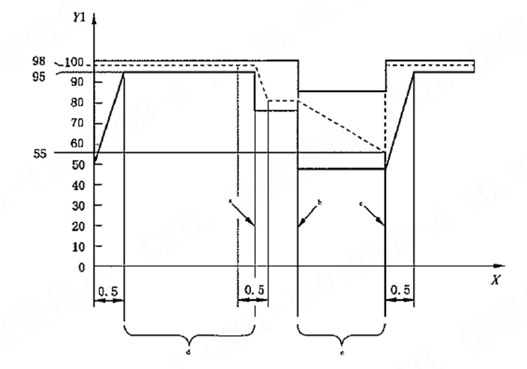

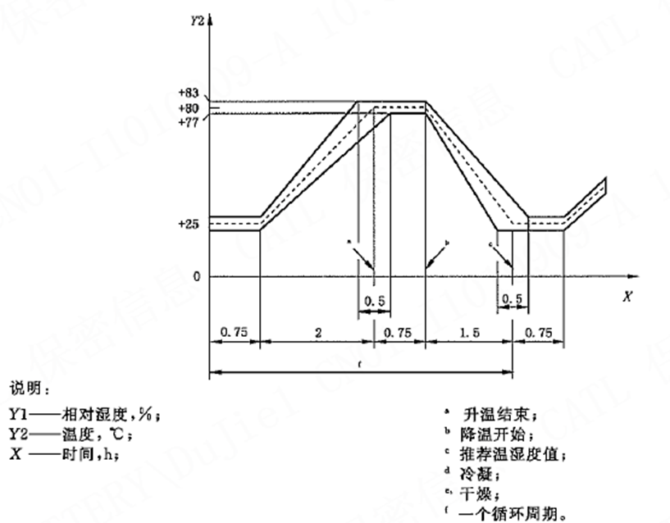

1. 温湿度循环
   1. 耐盐雾

按GB/T 1771的规定进行，中性盐雾测试168 h，检测样件是否满足表1的要求。绝缘耐压按5.4试验方法，剪切强度按5.7和5.8试验方法。采样数量至少为3PCS。

* 1. 耐高温存储

130 ℃温箱内存储720 h，存储温度每升高10 ℃，测试时间可缩短一半，存储温度每降低10 ℃，测试时间加长一倍。测试绝缘耐压和粘结强度，绝缘耐压按5.4试验方法，剪切强度按5.7和5.8试验方法。采样数量至少为3PCS。

* 1. 耐老化

将绝缘涂层样品置于85 ℃，85％湿度条件下持续1000 h，目视检查试验后的样件是否满足表1的要求。另外，按192 h、480 h、672 h、864 h和1000 h取样测试剪切强度和拉拔强度。剪切强度按5.7和5.8试验方法，每次采样数量至少为3PCS。

* 1. 有害物质

按RoHS2.0相关规定执行。

* 1. 阻燃等级

按GB/T 2408—2021的规定执行。

1. 检验规则
   1. 检验分类

产品检验分出厂检验和型式检验。

* 1. 组批

每批应由相同工艺、品种、型号、生产日期的产品组成。

* 1. 出厂检验

产品必须经质检部门检查合格后方能出厂，出厂产品应附有合格证书。

出厂检验项目为外观质量、涂膜外观、色差、铅笔硬度、耐冲击性、弯曲试验、光泽、干附着力，每批随机抽取1 kg进行检验。

有任一检验结果不合格时，应重新抽样进行复检，复检合格则判定该批合格，如仍有不合格项，则判该批不合格。

* 1. 型式检验

当遇到下列情况之一时,应进行型式检验。

1. 新产品投产或老产品转产时；
2. 正常生产后材料、工艺上有较大改变，可能影响产品性能时；
3. 连续生产的产品每年不少于一次，其中耐盐雾性、耐湿性、耐人工气候老化性检验可每3年不少于1次；
4. 产品停产一年以上再恢复生产时。

型式试检验项目为本文件第4章的全部项目，型式检验从出厂检验合格的产品中抽取2 kg进行检验。若有任一不合格项，则判该型式检验不合格。

1. 标志、包装、运输、贮存
   1. 标志

包装标志应符合GB/T 9750的要求。

* 1. 包装

应按GB/T 13491—1992中二级包装要求的规定进行包装。每批产品应附有产品质量证明书，其上注明以下内容：

1. 产品名称；
2. 颜色型号；
3. 批号和生产日期；
4. 执行标准编号。
   1. 运输

在运输时应防止雨淋、日光曝晒，应在25 ℃以下的环境温度下运输。

* 1. 贮存

贮存环境应保持通风、干燥、温度≤25 ℃，应防止日光直接照射粉末。贮存粉末的地点不允许与火种接近，并远离热源。

贮存距生产日期应不超过 12 个月。

1. 质量承诺

在正常运输和贮存的情况下，若在产品保质期内出现产品质量问题，生产商应予以免费更换。

提供施工指导文件；必要时，指导施工。定期组织对完工后的工程进行走访调查，收集质量反馈信息，接受投诉并在24 h内作出响应。

建立工程档案，储存相关颜色等信息，保证客户修补需要。

_______________________________